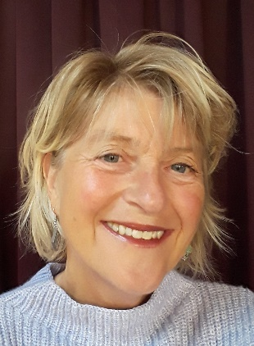 CURRICULUM VITAE

Naam Rietveld, Ferdinanda Angela Maria (Nan)
Geboortedatum 09-05-1960
Geboorteplaats Deventer
Nationaliteit Nederlands
Burgerlijke Staat Gehuwd, 4 kinderen
Woonplaats Oldenzaal, Singelweg 5 7211CV Eefde
Tel.nr 06 43708926

Opleiding HAVO Geert Groote College te Deventer; diploma 1977
Pedagogische Academie te Groningen; diploma 1981
Studie M.O. Frans; 1981-1982
Gehrelscursus Muziek Basisonderwijs; diploma 1983
Opleiding Montessori Basisonderwijs te Utrecht; diploma 1986
Opleiding Dramatherapie HU te Amersfoort; diploma 2007
Opleiding Trainingsacteur aan de Trainingsacteur-academie te Zwolle;
certificaat 2021
Masteropleiding Trainingsacteur in de Zorg en Psychiatrie te Zwolle;
certificaat 2023
Masteropleiding Trainingsacteur Assessments te Zwolle;
Certificaat oktober 2024

Werkervaring Op onderwijsgebied:
Leerkracht op invalbasis op diverse basisscholen
te Groningen;1981-1983
Remedial Teacher basisschool ‘De Doefmat’ te Groningen; 1983-1984
Parttime leerkracht op Montessorischool te Utrecht; 1984-1985
Fulltime leerkracht op de Prof. Kohnstammschool
te Utrecht;1985-1987
Vaste invalleerkracht op Montessorischool ‘’t Heem’ te Hengelo
en op diverse basisscholen in Oldenzaal; 1992-2002

Recent:
Docent drama bij Stichting Carmelcollege afdeling LWOO; vanaf 2008 tot februari 2023

In de functie van Vaktherapeut drama:
Module ‘Vrouw en Kracht’ Scala, Centrum voor nieuwkomers; 2007-2008
Recent:
Eigen Praktijk ‘Miperose’ voor Vaktherapie drama en Begeleiding’; vanaf 2009 tot juli 2023.
Samenwerking met diverse GGZ-instellingen en Gemeenten jeugdzorg.

In de functie van Trainingsacteur:
Recent: Als freelancer
In lessen en assessments in HBO-opleiding Social Works Saxion te Enschede: Vanaf 2019 tot heden
Bij assessements voor bedrijfsfuncties: 2024

Supervisie/intervisie Mevr. G. Tuender;
Mevr. A. Hamming;
Intervisiegroep voor vaktherapeuten ‘Het Woeste Oosten’.

Certificaten Affectregulatietherapie (ART): Dhr. P. Meurs;
Mentaliseren bevorderende Kindertherapie (MBKT): Mevr. M.Verfaille;
Zachtjes Balen: Mevr. M. Hell.
Affectregulerende Vaktherapie(ARVT) ‘Roer’
Cursus Edukinesiologie;
Een taal erbij; De Kontekst;
Training Psychodrama; De Rolwissel;
Dramatherapeutische Zelfbeeldmodule Mevr. K. Hilderink;
Schematherapie; Mevr. J. Klees;
Spel als spiegel; Mevr. A. Hamming;
Mindfulness voor therapeuten;
Affectregulerende Vaktherapie;
The Work Byron Katie;
Act: Acceptance and Commitment Therapy
Overig: Studiedagen FVB en NVDT en diverse theatercursussen

Lidmaatschap FVB; NVDT nr.1951; KvK nr.08206515 en VVTTwente, SKJ;
Sinds 2024: NVvT
Intervisiegroep vaktherapie drama ‘Het Woeste Oosten’;
Koor Canzonet: 1997-2013
Improtheatergroep Zot: 2013-2021
Terugspeeltheatergroep ‘Resonanzie’: 2018-2019
Koor Zangzibar en Impro-theatergroep Procesverbaal: 2021-2023
Koor Musica Vocale en koor Swingfun: 2023 tot heden

Bestuursfuncties Secretaris en voorzitter van LC Oldenzaal in resp. 1993 en 2002
Secretaris ‘Koor Canzonet’ te Oldenzaal; 2001-2008

Hobby’s Theater improvisatie, koorzang, yoga, hardlopen, tuinieren, lezen

